再興中學102學年度家長職涯經驗分享
七年忠班主講人:呂淑惠 小姐
這次邀請到七忠學生李曜丞的媽媽──呂淑惠小姐，為我們講述有關國際貿易領域，李媽媽親切地以小故事大啟示揭開分享序幕，告訴同學們出社會後必須運用智慧來解決許多問題，待人也需抱持同理心，從事貿易工作多年，李媽媽很深刻的體會要學習接受失敗，面對現實才能創造成功，相信學生們都藉此獲得了寶貴的知識。
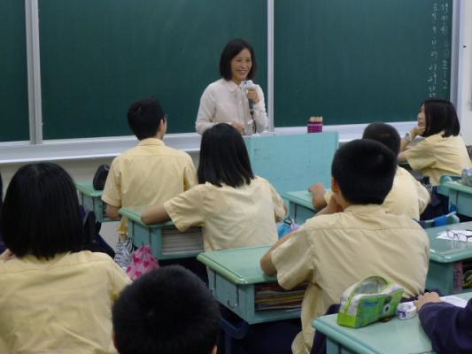 | 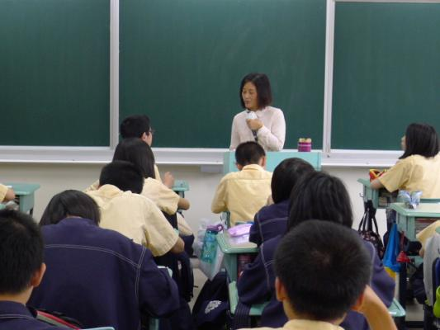
這是本次為我們分享的曜承媽媽 | 曜承媽媽親切地與同學互動
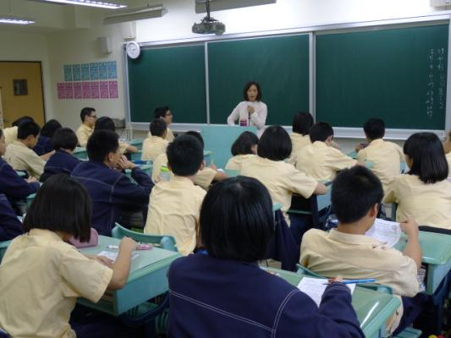 | 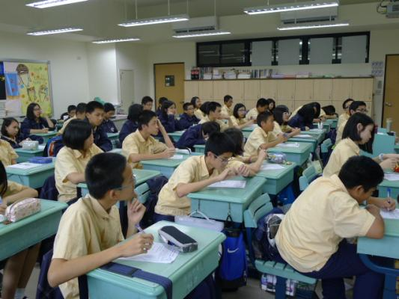
同學們對國際貿易頗感興趣 | 同學們皆能投入分享講座中

